**Сафари в Танзании + отдых на Занзибаре**

**Рекламно-Информационный тур**

**23.09-04.10.2025**

**Стоимость тура на человека при размещении в двухместном номере 3895 дол**



**Программа тура:**

**24 сентября: Занзибар**

Прибытие на Занзибар в 12.25. Трансфер в отель в Стоунтауне. Ночь в отеле

**25 сентября: сафари в Танзании**

Трансфер из отеля на Занзибаре в 05.30 в аэропорт. Вылет около 08.00 и прибытие в Арушу около 09.00. Встреча с водителем-гидом и переезд (около 1,5-2 часов) до Национального парка **Озеро Маньяра**. Парк известен своими лазающими по деревьям львами, розовыми фламинго, одной из крупнейших популяций слонов в Танзании и захватывающими дух пейзажами! Сафари в парке с обедом-пикником. После сафари, переезд (около 1,5 часов) до отеля в районе города Карату. Отдых и ужин Overnight: Farm of Dreams Lodge или подобный

**26 сентября: сафари в Танзании**

Ранний завтрак и короткий переезд (около 30 минут) до въезда в резерв **Нгоронгоро**, далее переезд (около 1 часа) через резерв до спуска в знаменитый кратер Нгоронгоро, один из самых красивых мест на планете. Его общая площадь насчитывает 265 км 2, а глубина составляет 610 метров! В национальном парке живёт около 25 000 животных. Вы сможете увидеть буйволов, слонов, львов, антилоп гну, зебр, бегемотов и таких представителей семейства кошачьих, как каракал и сервал. Сафари и обед-пикник. После сафари, возвращение в отель. Отдых и ужин Размещение: вторая ночь в том же отеле

**27 сентября: сафари в Танзании**

Завтрак и переезд в Национальный парк **Тарангире**. В этом парке можно увидеть множество диких животных Танзании (львов, буйволов, жирафов, зебр и т.д.), но в первую очередь он прославился благодаря большому количеству слонов, которые обычно стараются держаться близ источника с питьевой водой - реки Тарангире. Сафари с обедом-пикником. Затем переезд в аэропорт города Аруша. Вылет около 16.35. Прибытие на Занзибар около 18.00, трансфер в первый отель.

**28 сентября – 04 октября 6 ночей на Занзибаре**, проживание в отелях по 2 ночи, инспекции

Согласованы отели проживания:

* Melia Zanzibar 2 ночи
* Riu Palace Zanzibar 2 ночи
* 2 ночи - на согласовании

**Внимание! В программе допустимы изменения в расписании и отелях, без предварительного уведомления.**

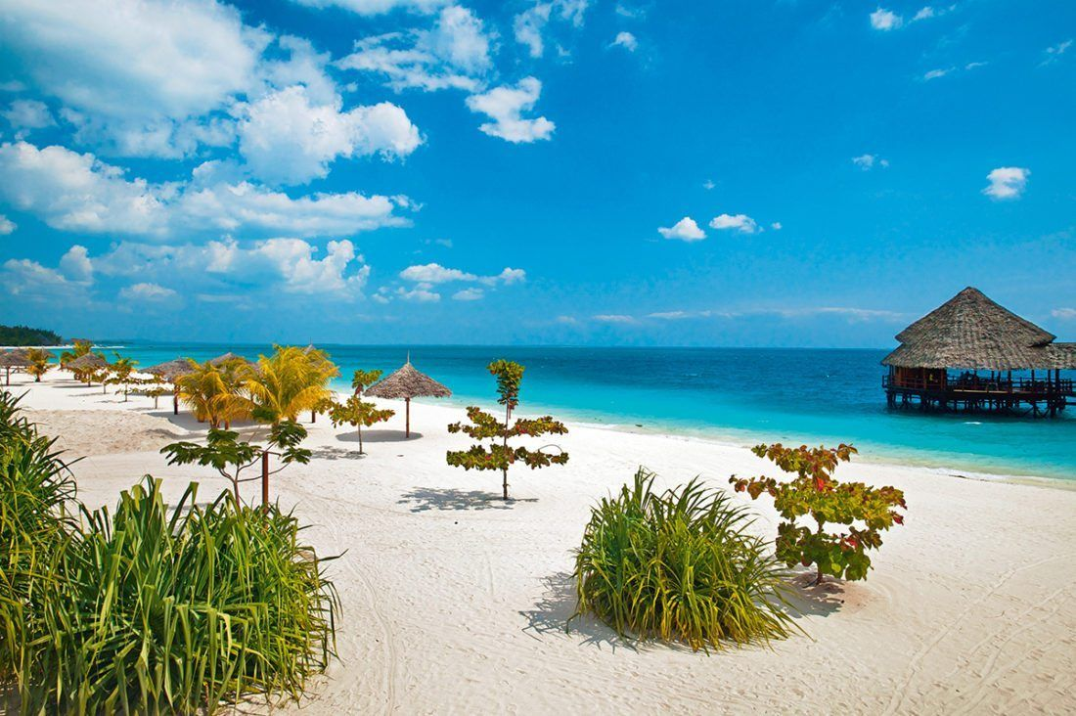

**В стоимость входит:**

* Международный перелет Эфиопские Авиалинии
* Стоповер в Аддис Абебе (по согласованию с а/к)
* Проживание на Занзибаре + сафари в Танзании

**Дополнительно оплачивается:**

* Страховка Занзибар
* Налог в отелях Занзибара
* Медицинская страховка
* Виза по прилету 50 дол

**Детали перелета:**

ET 761T 23SEP Москва Аддис Абеба 2130 0545

ET 813T 24SEP Аддис Аббеба Занзибар 1020 1255

ET 800T 03OCT Занзибар Дллис Аббеба 1205 1440

ET 760T 03OCT Аддис Абеба Домодедово 2330 0740